Fiche sujet – candidat (1/3)
Contexte
Le 15 janvier 2022, le volcan Hunga Tonga-Hunga Ha'apai, dans l’archipel des Tonga, entre en éruption et propulse un important panache de cendres et de poussières. Ce volcan très actif résulte du fonctionnement d’une zone de subduction. Les zones de subduction sont le siège d'une importante activité magmatique, alors que les conditions de température qui règnent en profondeur sont insuffisantes pour permettre la fusion des péridotites du manteau. Les scientifiques proposent alors un modèle explicatif de la fusion partielle des péridotites faisant intervenir l’eau, un « fondant » pour les roches.
On cherche à vérifier, par une expérimentation, que l’eau peut faciliter la fusion partielle.

Consignes
Partie A : Appropriation du contexte, proposition d’une stratégie et activité pratique (durée recommandée : 40 minutes)
Élaborer une stratégie de résolution afin de vérifier que l’eau peut faciliter la fusion partielle.

Appeler l’examinateur pour formaliser votre proposition à l’oral.

Mettre en œuvre le protocole.
Partie B : Communication des résultats ; conclusion (durée recommandée : 20 minutes)
Présenter et traiter les résultats obtenus, sous la forme de votre choix et les interpréter.

Appeler l’examinateur pour obtenir une ressource complémentaire

Conclure, à partir de l’ensemble des données, sur le rôle de l’eau dans la facilitation de la fusion partielle.
Fiche sujet – candidat (2/3)
Protocole
Matériel :  - dihydrogénophosphate de sodium  - une plaque chauffante électrique  - bécher(s), spatule(s)  - une balance électronique de précision  - un thermomètre digital  - feutre  - chronomètre  - pince en bois et gant de sécurité pour se protéger des vapeurs générées par le chauffage | Afin de déterminer si l’eau peut faciliter la fusion partielle :  - tester la possibilité de fusion du matériau ;  - réaliser la(les) mesure(s) nécessaire(s) lors du(des) test(s).  Précautions :  - Avant tout test, vérifier que la résistance est froide.  - Placer le matériau solide dans un bécher.  - Chauffer (résistance au thermostat 5) jusqu’à obtention d’un début de liquide. Cesser alors immédiatement le chauffage.  - Ne pas placer la sonde thermométrique directement sur le matériau, mais dans l’atmosphère du bécher, à sa proximité immédiate.  - La quantité de matériau à utiliser pour un test est de l’ordre de 1 à 2 g.  - Ne pas chercher à réaliser deux tests simultanément
Sécurité :  Dihydrogénophosphate de sodium :  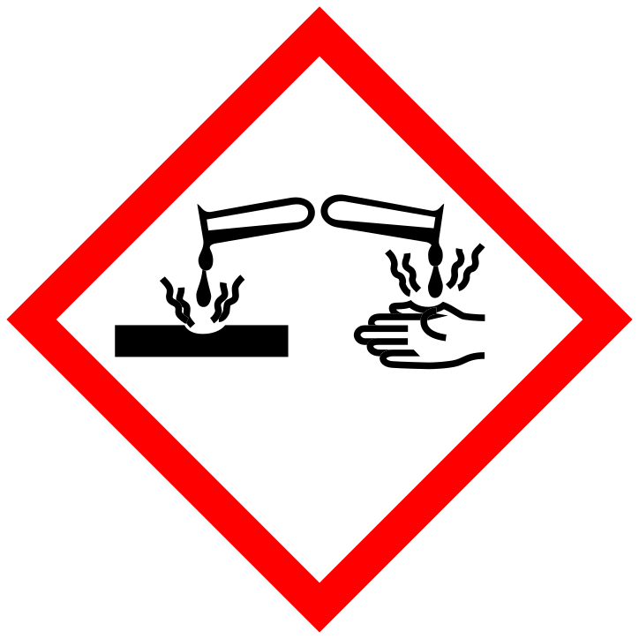  Ne pas inhaler. Ne pas mettre en contact avec la peau ni avec les yeux. | Équipements de protection individuelle
 |   Obligatoire dans une salle de travaux pratiques | 

Fiche sujet – candidat (3/3)
Ressources
Le modèle des scientifiques expliquant l’origine du magmatisme de subduction par un apport d’eau  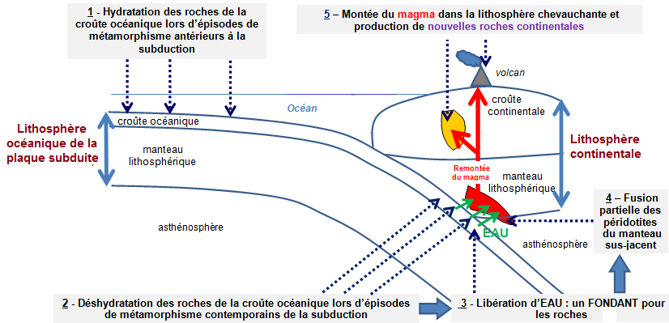 | Un matériau plus ou moins hydraté, le dihydrogénophosphate de sodium  Le dihydrogénophosphate de sodium est un matériau solide qui existe sous différentes formes :  - anhydre : NaH₂PO₄  - hydraté : NaH₂PO₄, 2H₂O

